Rodzaj zajęć : zajęcia rewalidacyjne

Nauczyciel prowadzący : Edyta Kazimierczyk

Klasa : VIb i VIc

Data : od 30.03 do 03.04

Temat zajęć : Rozwiązujemy zadania doskonalące umiejętności matematyczne.

Bardzo proszę o przesłanie rozwiązań na adres ; n.zdalna.ek@gmail.com

Zadanie 1



Zadanie 2

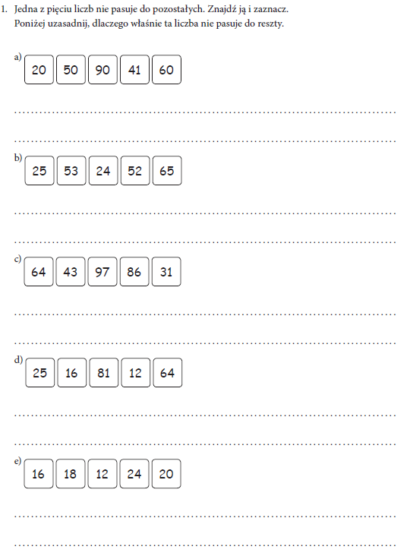

Rodzaj zajęć : zajęcia rewalidacyjne

Nauczyciel prowadzący : Edyta Kazimierczyk

Klasa : VIb i VIc

Data : od 30.03 do 03.04

Temat zajęć : Matematyczne opowiadania - czyli o tworzeniu i rozwiązywaniu zadań tekstowych.

